Министерство науки и высшего образования РФ

федеральное государственное бюджетное образовательное

учреждение высшего образования

«Алтайский государственный технический университет им. И.И. Ползунова»

Факультет информационных технологий

Кафедра информационных систем в экономике

Отчёт защищён с оценкой

Преподаватель Убметов. С. В

(подпись) (ФИО)

«_____»___________2024г.

Отчет по лабораторной работе №6

«Функции»

Вариант №7

По дисциплине

«Алгоритмизация и программирование»

ЛР 09.03.03

Студент группы ПИЭ-33 Коршиков И. Д

Преподаватель ассистент, к.т.н Умбетов С. В

Барнаул 2024

## Цель работы:

Изучение способов передачи параметров, описания и вызова функций. Написание и отладка программы, содержащей функции.

## Задания:

Написать программу решения задачи в соответствии с индивидуальным вариантом.

1. Написать функцию f(a,b), вычисляющую и возвращающую длину средней линии трапеции по заданным длинам оснований a и b. Продемонстрировать ее работу для трех трапеций.
2. Для любого задания лабораторных работ №5 и №6 реализовать ввод, формирование/обработку и вывод массивов с применением функций.

Дан массив A размера N. Сформировать новый массив B того же размера по следующему правилу: элемент BK равен среднему арифметическому элементов массива A с номерами от 1 до K.

**Задание принял:** Коршиков И.Д

# Ход работы

## HTML и CSS

Структура файлов показана рисунке 1

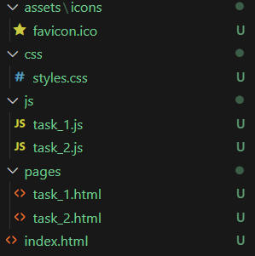

Рисунок 1 – Структура файлов

Иходный HTML код главной страницы:

<!DOCTYPE html>

<html lang="ru">

<head>

    <meta charset="UTF-8">

    <meta name="viewport" content="width=device-width, initial-scale=1.0">

    <meta name="description" content="Лабораторная работа №6">

    <meta name="author" content="korshikov_pie_33_0">

    <link rel="preconnect" href="https://fonts.googleapis.com">

    <link rel="preconnect" href="https://fonts.gstatic.com" crossorigin>

    <link href="https://fonts.googleapis.com/css2?family=Tektur&display=swap" rel="stylesheet">

    <title>Лабораторная работа №6</title>

    <link href="css/styles.css" rel="stylesheet">

    <link rel="icon" type="image/x-icon" href="assets/icons/favicon.ico">

</head>

<body class="page">

    <header class="page__header">

        <h1 class="header__title">Лабораторная работа №6</h1>

        <nav class="menu">

            <a href="pages/task_1.html" class="menu__link">Задание 1</a>

            <a href="index.html" class="menu__link  menu__link_active">Главная</a>

            <a href="pages/task_2.html" class="menu__link">Задание 2</a>

        </nav>

    </header>

    <main class="page__main">

        <h1 class="main__title">Лабораторная работа №6</h1>

        <h2>Цель работы:</h2>

        <p>Изучение способов передачи параметров, описания и вызова функций. Написание и отладка программы, содержащей функции.</p>

        <br>

        <h3>Задание 1:</h3>

        <p>Написать  функцию  f(a,b),  вычисляющую  и  возвращающую  длину средней линии трапеции по заданным длинам оснований a и b</p>

        <br>

        <h3>Задание 2:</h3>

        <p>Для  любого  задания  лабораторных  работ №5  и  №6  реализовать  ввод, формирование/обработку и вывод массивов с применением функций.</p>

        <p>Дан массив A размера N. Сформировать новый массив B того же размера по следующему правилу: элемент BK равен среднему арифметическому элементов массива A с номерами от 1 до K.</p>

    </main>

    <footer class="page__footer">

        <p>&copy; 2024 Коршиков Иван ПИЭ-33</p>

    </footer>

</body>

</html>

Скриншот валидатора для него на рисунке 2

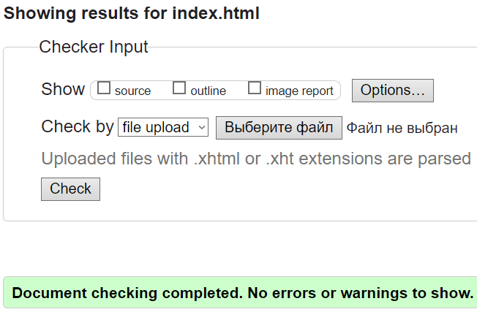

Рисунок 2 – Скриншот валидатора для index.html

Исходный код CSS:

:root {

    --main-bg-color: #fff;

    --secondary-bg-color: #f2f2f2;

    --main-text-color: #444;

    --secondary-text-color: #000000;

    --main-accent-color: #98b880;

    --secondary-accent-color: #d2e6c4;

}

* {

    box-sizing: border-box;

    margin: 0;

    padding: 0;

}

.page {

    font-family: "Tektur", sans-serif;

    font-weight: 400;

    font-style: normal;

    font-variation-settings:

      "wdth" 100;

    background-color: var(--secondary-bg-color);

}

.page__header {

    padding: 10px 0 0;

    background: var(--main-bg-color);

    color: var(--main-text-color);

    text-align: center;

}

.header__title {

    color: rebeccapurple;

}

@media(max-width: 500px) {

    .header__title {

        font-size: 1.3em;

    }

}

.menu {

    margin-top: 10px;

    display: flex;

    justify-content: center;

    list-style-type: none;

    background: var(--main-bg-color);

    border-top: 2px solid var(--main-text-color);

    border-bottom: 2px solid var(--main-text-color);

}

.menu__link {

    margin: -2px;

    border: 2px solid var(--main-text-color);

    padding: 7px 17px;

    color: var(--main-text-color);

    background: var(--main-bg-color);

    text-decoration: none;

    transition: all 0.3s ease-in-out;

}

.menu__link_active {

    color: var(--secondary-text-color);

}

.menu__link:hover {

    color: var(--secondary-text-color);

    background-color: var(--secondary-bg-color);

}

@media(max-width: 500px) {

    .menu__ul {

        flex-direction: column;

        align-items: center;

    }

}

.main__title {

    text-align: center;

}

.page__main {

    background: var(--main-bg-color);

    color: var(--main-text-color);

    max-width: 1100px;

    overflow: hidden;

    margin: 25px auto;

    padding: 20px;

}

.task {

    border: 2px solid var(--main-text-color);

    padding: 5px;

    max-width:max-content;

    margin-top: 10px;

    margin-left: auto;

    margin-right: auto;

    display: flex;

    flex-direction: column;

}

.task__input {

    font-family: inherit;

    color: var(--main-text-color);

    margin: 4px;

    padding: 4px;

    border: 2px solid var(--main-text-color);

    background-color: var(--main-bg-color);

}

.task__textarea {

    font-family: inherit;

    color: var(--main-text-color);

    margin: 4px;

    padding: 4px;

    border: 2px solid var(--main-text-color);

    background-color: var(--main-bg-color);

}

.task__result {

    font-weight: bold;

    text-align: center;

}

.task__container {

    display: flex;

    flex-direction: row;

    flex-basis: 100%;

}

.task__label {

    padding: 4px;

    margin: 4px;

    flex-basis: 50%;

}

@media(max-width: 500px) {

    .task__container {

        flex-direction: column;

    }

}

.task__button {

    font-family: inherit;

    color: var(--main-text-color);

    padding: 4px;

    margin: 4px;

    border: 2px solid var(--main-text-color);

    background-color: var(--main-bg-color);

    transition: all 0.3s ease-in-out;

    flex-basis: 50%;

}

.task__button:hover {

    color: var(--secondary-text-color);

    border-color: var(--secondary-text-color);

    cursor: pointer;

}

.task__button:active {

    background-color: var(--secondary-bg-color);

}

.page__footer {

    background: var(--main-bg-color);

    color: var(--main-text-color);

    padding: 10px 0;

    text-align: center;

}

Скриншот валидатора для него на рисунке 3

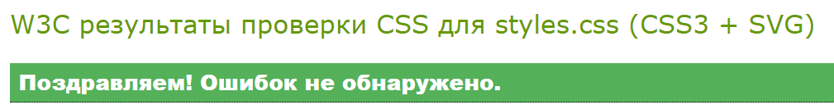

Рисунок 3 – Скриншот валидатора для styles.css

## Задание 1

Исходный код HTML к заданию 1:

<!DOCTYPE html>

<html lang="ru">

<head>

    <meta charset="UTF-8">

    <meta name="viewport" content="width=device-width, initial-scale=1.0">

    <meta name="description" content="Лабораторная работа №6">

    <meta name="author" content="korshikov_pie_33_0">

    <link rel="preconnect" href="https://fonts.googleapis.com">

    <link rel="preconnect" href="https://fonts.gstatic.com" crossorigin>

    <link href="https://fonts.googleapis.com/css2?family=Tektur&display=swap" rel="stylesheet">

    <title>Задание 1</title>

    <link href="../css/styles.css" rel="stylesheet">

    <link rel="icon" type="image/x-icon" href="../assets/icons/favicon.ico">

</head>

<body class="page">

    <header class="page__header">

        <h1 class="header__title">Лабораторная работа №6</h1>

        <nav class="menu">

            <a href="task_1.html" class="menu__link  menu__link_active">Задание 1</a>

            <a href="../index.html" class="menu__link">Главная</a>

            <a href="task_2.html" class="menu__link">Задание 2</a>

        </nav>

    </header>

    <main class="page__main">

        <h1 class="main__title">Задание 1</h1>

        <p>Написать  функцию  f(a,b),  вычисляющую  и  возвращающую  длину средней линии трапеции по заданным длинам оснований a и b</p>

        <form class="task" id="task">

            <div class="task__container">

                <label class="task__label">Длина стороны A</label>

                <input type="number" class="task__input" placeholder="Введите A" id="input_a">

            </div>

            <div class="task__container">

                <label class="task__label">Длина стороны B</label>

                <input type="number" class="task__input" placeholder="Введите B" id="input_b">

            </div>

            <div id="result" class="task__result">-</div>

            <div class="task__container">

                <button onClick="calculate();" type="button" class="task__button">Вычислить</button>

                <button onClick="randomize();" type="button" class="task__button">Случайные значения</button>

            </div>

        </form>

    </main>

    <footer class="page__footer">

        <p>&copy; 2024 Коршиков Иван ПИЭ-33</p>

    </footer>

    <script src="../js/task_1.js"></script>

</body>

</html>

Скриншот валидатора к нему на рисунке 4

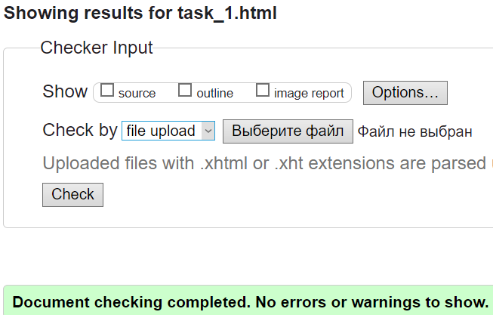

Рисунок 4 – Скришнот валидатора для task_1.html

Исходный JavaScript код:

const maxRandom = 100;

const minRandom = -maxRandom;

const precision = 2;

let useNegative = false;

function randomize() {

    document.getElementById("input_a").value = getRandom().toFixed(precision);

    document.getElementById("input_b").value = getRandom().toFixed(precision);

    calculate();

}

function calculate() {

    let output = document.getElementById(("result"));

    try {

        let a = getNumber(document.getElementById("input_a").value);

        let b = getNumber(document.getElementById("input_b").value);

        if (!useNegative && (a < 0 || b < 0)){

            output.innerHTML = "Вы ввели отрицательное число";

            if (document.getElementById(("allow_negative")) == null)

                document.getElementById(("task")).insertAdjacentHTML("beforeend", `<button type="button" class="task__button" id="allow_negative" onClick="allowNegative();">Разрешить отрицательные числа</button>`);

        }

        else

            output.innerHTML = getMidLine(a, b).toFixed(precision);

    } catch (e) {

        output.innerHTML = "Вы ввели не число";

    }

}

function getMidLine(a, b){

    return (a + b) / 2;

}

function getRandom(min = useNegative ? minRandom : 0, max = maxRandom) {

    return Math.random() * (max - min) + min;

}

function getNumber(n) {

    number = parseFloat(n)

    if (isNaN(n) || isNaN(number) || !isFinite(number))

        throw Error("Not a number");

    return number;

}

function allowNegative() {

    useNegative = true;

    document.getElementById(("allow_negative")).remove();

    calculate();

}

## Тесты задания 1

Тесты задания 1 представлены на рисунках 5-9.

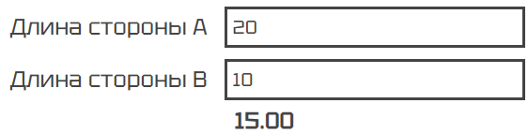

Рисунок 5 – Первый тест задания 1

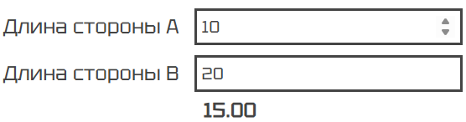

Рисунок 6 – Второй тест задания 1

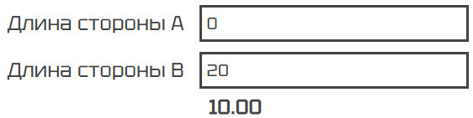

Рисунок 7 – Третий тест задания 1

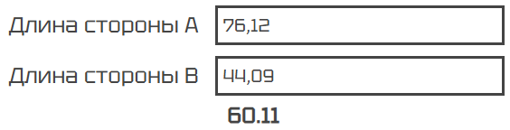

Рисунок 8 – Четвёртый тест задания 1

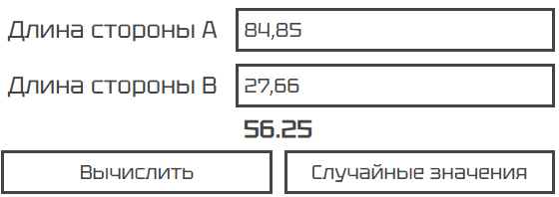

Рисунок 9 – Пятый тест задания 1

Для проверки результатов была составлена таблица 1

Таблица 1 – Результаты тестированя задания 1

|  |  |  |  |
| --- | --- | --- | --- |
| A | B | Output | Expected |
| 20 | 10 | 15,00 | 15,00 |
| 10 | 20 | 15,00 | 15,00 |
| 0 | 20 | 10,00 | 10,00 |
| 76,12 | 44,09 | 60,11 | 60,11 |
| 84,85 | 27,66 | 56,25 | 56,25 |

На рисунке 10 представлен скриншот из MS Excel

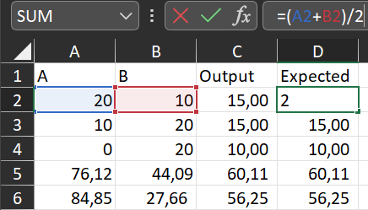

Рисунок 10 – Скриншот из MS Excel для первого задания

## Задание 2

Исходный код HTML к заданию 2:

<!DOCTYPE html>

<html lang="ru">

<head>

    <meta charset="UTF-8">

    <meta name="viewport" content="width=device-width, initial-scale=1.0">

    <meta name="description" content="Лабораторная работа №6">

    <meta name="author" content="korshikov_pie_33_0">

    <link rel="preconnect" href="https://fonts.googleapis.com">

    <link rel="preconnect" href="https://fonts.gstatic.com" crossorigin>

    <link href="https://fonts.googleapis.com/css2?family=Tektur&display=swap" rel="stylesheet">

    <title>Задание 2</title>

    <link href="../css/styles.css" rel="stylesheet">

    <link rel="icon" type="image/x-icon" href="../assets/icons/favicon.ico">

</head>

<body class="page">

    <header class="page__header">

        <h1 class="header__title">Лабораторная работа №6</h1>

        <nav class="menu">

            <a href="task_1.html" class="menu__link">Задание 1</a>

            <a href="../index.html" class="menu__link">Главная</a>

            <a href="task_2.html" class="menu__link  menu__link_active">Задание 2</a>

        </nav>

    </header>

    <main class="page__main">

        <h1 class="main__title">Задание 2</h1>

        <p>Для любого задания лабораторных работ №5 и №6 реализовать ввод, формирование/обработку и вывод массивов с применением функций</p>

        <p>Дан массив A размера N. Сформировать новый массив B того же размера по следующему правилу: элемент BK равен среднему арифметическому элементов массива A с номерами от 1 до K.</p>

        <form class="task" id="task">

            <label class="task__label">Введите числа через запятую</label>

            <textarea class="task__input" placeholder="Введите числа через заятую" id="input"></textarea>

            <textarea id="result" placeholder="Результат" class="task__textarea" readonly></textarea>

            <div class="task__container">

                <button onClick="calculate();" type="button" class="task__button">Вычислить</button>

                <button onClick="randomize();" type="button" class="task__button">Случайные значения</button>

            </div>

        </form>

    </main>

    <footer class="page__footer">

        <p>&copy; 2024 Коршиков Иван ПИЭ-33</p>

    </footer>

    <script src="../js/task_2.js"></script>

</body>

</html>

Скриншот валидатора к нему на рисунке 10

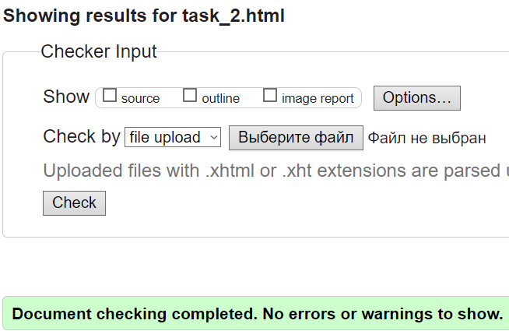

Рисунок 10 – Скриншот валидатора для task_2.html

Исходный код JavaScript к заданию 2:

const maxRandom = 100;

const minRandom = -maxRandom;

const precision = 2;

function randomize() {

    document.getElementById("input").value = getRandom().toFixed(precision);

    for (let i=0; i<getRandom(3, 14); i++)

        document.getElementById("input").value += ", " + getRandom().toFixed(precision);

    calculate();

}

function calculate() {

    let output = document.getElementById(("result"));

    try {

        let input = getNumbers(document.getElementById(("input")).value);

        output.innerHTML = String(getListOfAvg(input)).replace(/,/g, ", ");

    } catch (e) {

        output.innerHTML = "Некорректный ввод";

    }

}

function getListOfAvg(list) {

    result = [];

    for (i in list){

        console.log(i);

        result.push(getAvg(list, parseInt(i)).toFixed(precision));

    }

    return result;

}

function getAvg(list, index) {

    let result = 0;

    for (let i = 0; i <= index; i++) {

        result+=list[i];

    }

    return result/(index+1);

}

function getRandom(min = minRandom, max = maxRandom) {

    return Math.random() * (max - min) + min;

}

function getNumbers(str) {

    let numbers = str.replace("/ /g", "").split(",");

    let result = [];

    for (n in numbers){

        number = parseFloat(numbers[n])

        if (isNaN(numbers[n]) || isNaN(number) || !isFinite(number))

            throw Error("Not a number");

        result.push(number);

    }

    return result;

}

## Тесты задания 2

На рисунках 11-15 представлены тесты задания 2

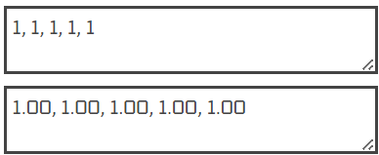

Рисунок 11 – Первый тест задания 2

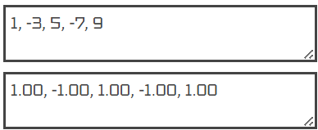

Рисунок 12 – Второй тест задания 2

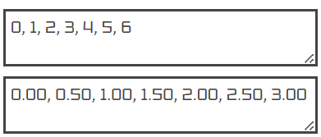

Рисунок 13 – Третий тест задания 2

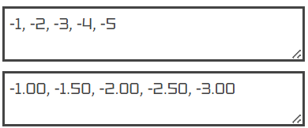

Рисунок 14 – Четвёртый тест задания 2

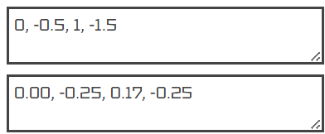

Рисунок 15 – Пятый тест задания 2

Для проверки результатов тестирования была создана таблица 2

Таблица 2 – Результаты тестирования задания 2



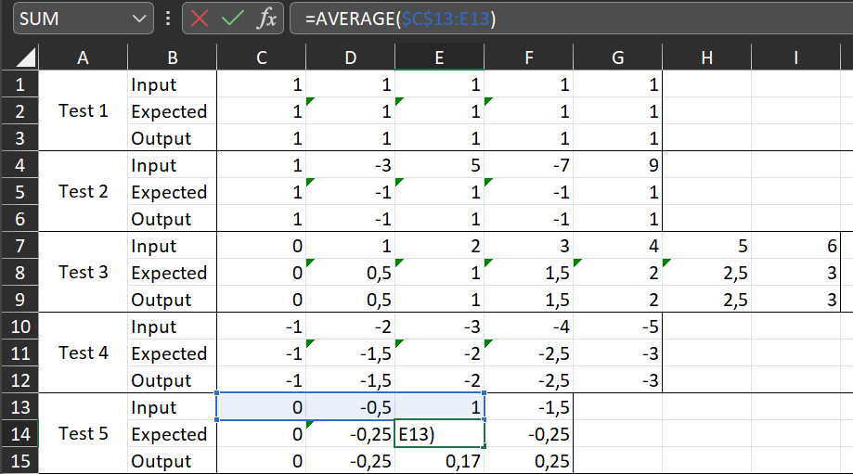

Рисунок 16 – Скриншот MS Excel для второго задания

# Вывод

В ходе данной работы я изученил способы передачи параметров, описания и вызова функций.

Возникали трудности с получением массива от пользователя, связанные с работой String.replace (заменяла только первое вхождение) и конструкции for…in (присваиват переменной ключ, а не ссылку на объект, находящийся в массиве)